辽宁广告职业学院2017年单独招生 数学试卷
试卷

5. 将长方体截去一个四棱锥后，得到的几何体的直观图如图所示，则该几何体的俯
视图为 ( )
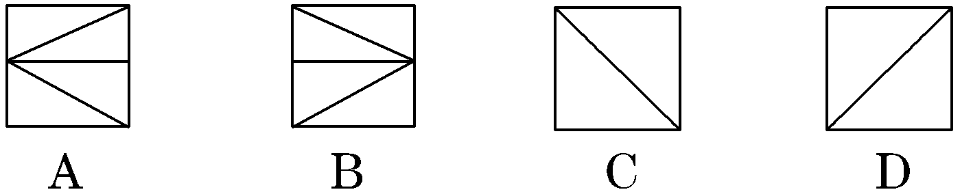
6. 某校高一某班共有64名学生，下图是该班某次数学考试成绩的频率分布直方图，
根据该图可知，成绩在110120间的同学大约有 （ ）
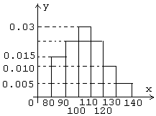
A、 10 B、11 C、13 D 、16

7. 已知向量，且，则x= ( )
A．0 B.-1 C.4 D. -4
8. 若是第三象限角，且，则 ( )
Ａ. Ｂ. Ｃ. Ｄ.
9. 下列函数在(0，＋∞)上是增函数的是 ( )
A．y＝3^{－x} B．y＝－2x C．y＝log_{0.1}x D．
10．函数的导数为 ( )
A． B．
C． D．
11. 为了解某地区的中小学生的视力情况，拟从该地区的中小学生中抽取部分学生进行调查，
事先已了解到该地区小学、初中、高中三个学段学生的视力情况有较大差异，而男女视力情况差异不大．在下面的抽样方法中，最合理的抽样方法是 ( )
A．简单随机抽样 B．按性别分层抽样 C．按学段分层抽样 D．系统抽样

13函数=lg(-2)的定义域是 。
14.在极坐标系中，已知两点、，则
12.设某几何体的三视图如图（尺寸的长度单位为m）. 则该几何体的外接球的体积_________m³

第Ⅱ卷（非选择题 共60分）
二、填空题：本大题共4小题，每小题5分，共20分。把正确答案填写在横线上。

试卷说明：本试卷分第Ⅰ卷（选择题）和第Ⅱ卷（非选择题）两部分，满分100分。

题号 | 一 | 二 | 三 | 四 | 五 | 六 | 七 | 总分
题分 |  |  |  |  |  |  |  | 核分人
得分 |  |  |  |  |  |  |  | 复查人

考场_____________

座位号

姓名

准考证号

装

得分 | 评卷人 | 复查人

第Ⅰ卷（选择题 共60分）

- 选择题：本大题共12小题，每小题5分，共60分。在每小题给出的四个选项中，只有一项是符合题目要求的。
1．方程组$\begin{aligned}\left\{x+y=1 | \right.\end{aligned}$的解（x,y）的集合是： （ ）
A．（5，－4） B．{5，－4} C．{（－5，4）} D．{（5，－4）}
2. 已知函数 若 = （ ）
(A)0 (B)1 (C)2 (D)3
3．若复数z＝2i，则＝ ( )
A．i B．－i
C．2i D．－2i
4．已知命题所有有理数都是实数，命题正数的对数都是负数，则下列命题中为真命题的是 （ ）
A． B． C． D．

订

线

第 1 页（共 2 页）

12. 函数在上是增函数，则实数a的范围是( )
A. B. C. D.

第Ⅱ卷（非选择题 共40分）
二、填空题：本大题共4小题，每小题5分，共10分。把正确答案填写在横线上。
$\text{13}\text{.}若p:∃a∈Z{\text{,log}}_{2}x>0,则$ 。
$\text{14}\text{.}\text{若函数}f(x)=\sqrt{x−1}+(x−4)^{0},\text{则函数}f(x)\text{的定义域为}$ 。
三．解答题：本大题共3小题，共30分，解答应写出必要的文字说明、证明过程或演算步骤。
15 .对某校全体教师在教学中是否经常使用信息技术实施教学的情况进行了调查，得到统计数据如下：
教师年龄 | 5年以下 | 5年至  10年 | 10年至  20年 | 20年以上
教师人数 | 8 | 10 | 30 | 18
经常使用信息技术  实施教学的人数 | 2 | 4 | 10 | 4
(1)求该校教师在教学中不经常使用信息技术实施教学的概率．
(2)在教龄10年以下，且经常使用信息技术教学的教师中任选2人，其中恰有一人教龄在5年以下的概率是多少？

$$\text{16}\text{.}（\text{本小题}\text{10}\text{分）}\text{已知}S_{n}\text{为等差数列}\left\{a_{n}\right\}\text{的前}n\text{项和，}a_{1}=\text{25},a_{4}=\text{16}\text{.}$$
$$（1\text{）当}n\text{为何值时，}S_{n}\text{取得最大值。}$$
$$（2\text{）求}a_{2}+a_{4}+a_{6}+a_{8}+a_{\text{20}}\text{的值。}$$

17．(本小题10分)已知函数在点处的切线
方程为
(1)求函数的解析式；
(2)求函数的单调区间。

第 第 2 页（共 2 页）

